Salvador Emiliano García Delfabro


Sistema De Gestión de Ventas “Baluarte Data”

Nombre del proyecto
Sistema de Gestión de ventas “Baluarte Data”

Definición del problema
Se necesita implementar un software requerido para un sistema de ventas, que permita realizar las múltiples acciones necesarias para la administración y modificación de las características de este sistema, entre las cuales podemos encontrar: para los clientes y productos: El Alta, baja y modificación, buscadores con filtros y registros de ventas. Para las ventas: informes a cerca de las características que posee cada venta.

Objetivos Principales y Secundarios
- Objetivo Principal: Lograr la implementación exitosa del sistema
- Objetivo Secundario 1: Realizar la implementación dentro del tiempo establecido
- Objetivo Secundario 2: Lograr que el entorno grafico o interfaz del sistema sea interactiva y amigable para el usuario
- Objetivo Secundario 3: Optimizar el rendimiento eficiencia del usuario para garantizar su buen uso, estable y ágil

Usuarios Finales
Se establecen como usuarios finales de este sistema de gestión de ventas todas aquellas empresas que requieren utilizarlo.

Lista De Actividades
A continuación, se desarrolla la lista de actividades de este proyecto, separadas en 4 grupos: Análisis, Diseño, Desarrollo y Test. Estas incluyen fechas y duración de cada actividad

1.Análisis (6 Días)
- 1.1-Análisis del uso del sistema de gestión de ventas (1 Día) [22/10/2025-22/10/2025]
- 1.2-Análisis de la base de datos (1 Día) [22/10/2025- 22/10/2025]
- 1.3-Análisis de la programación (1 Día) [23/10/2025-23/10/2025]
- 1.4-Análisis de clases (1 Día) [23/10/2025-23/10/2025]
- 1.5-Análisis de la experiencia del usuario (1 Día) [24/10/2025-24/10/2025]
- 1.6-Análisis de las herramientas (1 Día) [24/10/2025-24/10/2025]
- 1.7-Análisis del diseño (1 Día) [27/10/2025-27/10/2025]

2.Diseño (6 Días)
- 2.1-Diseño de la base de datos (1 Día) [28/10/2025-28/10/2025]
- 2.2-Diseño Diagrama entidad relación (1 Día) [28/10/2025-28/10/2025]
- 2.3-Diagrama de Clases (1 Día) [29/10/2025-29/10/2025]
- 2.4-Lista de Diseños del sistema (1 Día) [30/10/2025-30/10/2025]
- 2.5-Diseño UX/UI (2 Días) [31/10/2025-03/11/2025]

3.Desarrollo (12 Días)
- 3.1-Desarrollo de la base de datos (1 Día) [04/11/2025-04/11/2025]
- 3.2-Desarrollo de las clases (programación) (3 Días) [05/11/2025-07/11/2025]
- 3.3-Conexión de la base de datos Con código fuente (1 Día)
[10/11/2025-10/11/2025]
- 3.4-Implementación de las funciones Alta y Baja, y, modificación de clientes (2 Días) [11/11/2025-12/11/2025]
- 3.5-Implementación de Buscadores con filtros y registros (1 Día)
[13/11/2025-13/11/2025]
- 3.6-Implementación de funciones a modo informe (1 Día)
[14/11/2025-14/11/2025]
- 3.7-Desarrollo de la interfaz del sistema (3 Días) [17/11/2025-19/11/2025]

4.Test (8 Días)

- 4.1-Testeo de la base de datos (1 Día) [20/11/2025-20/11/2025]
- 4.2-Testeo de la conexión de la base de datos con el código fuente (1 Día) [21/11/2025-21/11/2025]
- 4.3-Testeo individual de los métodos implementados en el sistema (1 Día) [24/11/2025-24/11/2025]
- 4.4-Pruebas de interfaz del Usuario (1 Día) [25/11/2025-25/11/2025]
- 4.5-Correcciones (2 Días) [26/11/2025-27/11/2025]
- 4.6-Testeo de que las correcciones no involucren nuevos errores (1 Día) [28/11/2025-28/11/2025]
- 4.1-Prueba final del sistema (1 Día) [01/12/2025-01/12/2025]

Diagrama De Gantt

Diagramas De Flujo
A Continuación, se Desarrollan Diagramas De Flujo para cada uno de los métodos o funciones implementadas en el sistema de gestión de ventas.

- 3.4-Implementación de las funciones Alta y Baja, y, modificación de clientes
(2 Días) [11/11/2025-12/11/2025]
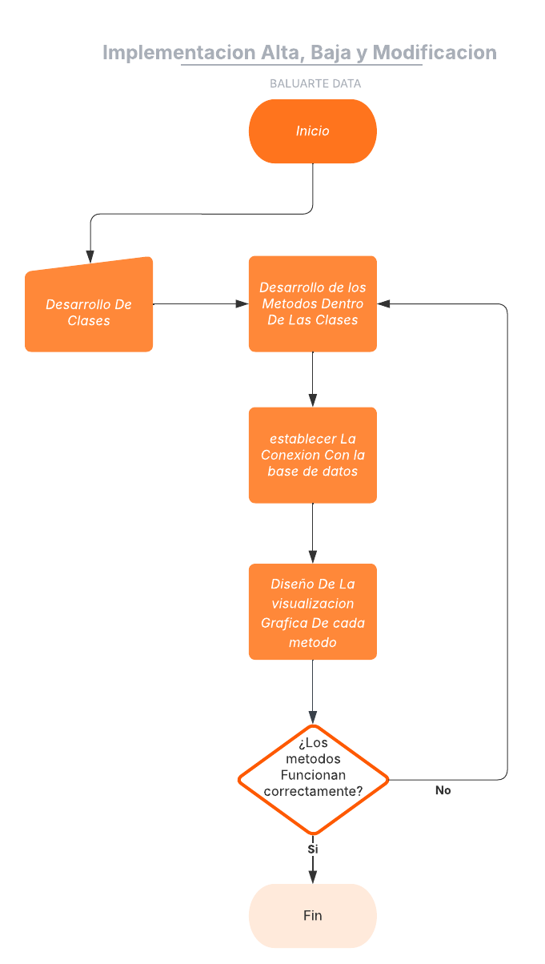

- 3.5-Implementación de Buscadores con filtros y registros (1 Día)
[13/11/2025-13/11/2025]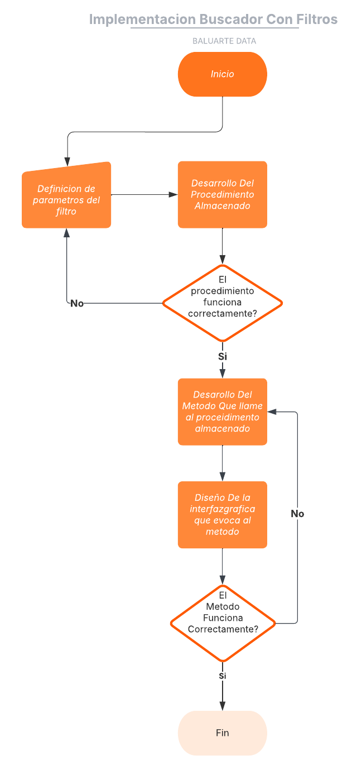

- 3.6-Implementación de funciones a modo informe (1 Día)
[14/11/2025-14/11/2025]
